
个 人 简 历
姓名：小陈
电话：188-8888-8888
邮箱：xiaochen@qq.com

个人简历


自我评价
本人性格随和开朗，在校期间刻苦学习，尊敬师长，团结同学。有较强的沟通及适应能力，为人正直，能吃苦耐劳。我认为自己最大的缺点就是喜欢一心两用，急于求成，喜欢一口气学许多东西。现在想想，这样其实并不好，正所谓贵在精而不在广。我会努力完善自己，俗话说“不怕学不成，就怕心不诚”。
姓 名：小豆
性 别：女
出生日期：20xx.04.16
籍 贯：青海
政治面貌：团员
学 校：四川护理职业学院
院 系：护理系​
学 历：大专
身 高：173cm
电子邮箱：888888@qq.com
联系方式：139 9999 9999

教育背景
20xx年9月－20xx年7月​就读于攀枝花医学院
20xx年9月－至今就读于四川护理职业学院
所获荣誉
20xx年12月 在冬季拔河比赛女子组获得第三名
20xx年12月 在“世界艾滋日”主题团日活动中获得二等奖
20xx年9月 在游园活动中获得二等奖
20xx-20xx年度社会工作先进个人奖

所获证书
结业证书
护士执业资格证书
国家二级运动员证书
普通话二级甲等证书

社会实践
20xx年7月-20xx年3月:在攀枝花第二人民医院
熟练静脉穿刺 肌肉注射 雾化 导尿等技术


自荐信
尊敬的领导：
您好！
本人欲申请贵公司在报纸上刊登征求医药代表的职位。我 自信符合贵公司的要求。首先向你致意诚恳的谢意，感谢您百之中抽 出时间来查阅我的求职信！
20xx年7月，我从北京医学高等专科学校毕业。所学专业为临床医学。通过3年的在校学习，掌握了基本的医学知识，并多次参加学校 组织的各种实习活动。
在大学期间，我还积极地参加各种社会活动，抓住每一个机会，锻 炼自己。大学四年，我深深地感受到，与优秀学生共事，使我在竞争 中获益；向实际困难挑战，让我在挫折中成长。祖辈们教我勤奋、尽 责、善良、正直；中国人民大学培养了我实事求是、开拓进取的作风。
我热爱贵单位所从事的事业，殷切地期望能够在您的领导下，为这一 光荣的事业添砖加瓦；并且在实践中不断学习、进步。 如今的医疗行业正在蓬勃发展，我愿加入其中，为中国医疗事业 和贵公司的发展做出自己的贡献。
收笔之际，郑重地提一个小小的要求： 无论您是否选择我，尊敬的 领导，希望您能够接受我诚恳的谢意！
祝愿贵公司事业蒸蒸日上！
此致
敬礼!

申请人：xxx
申请时间：20xx 年 xx月

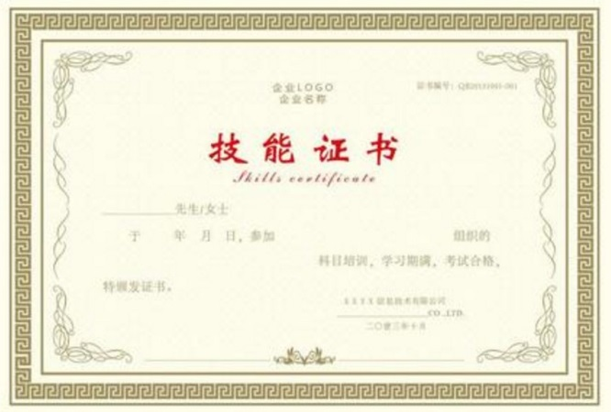
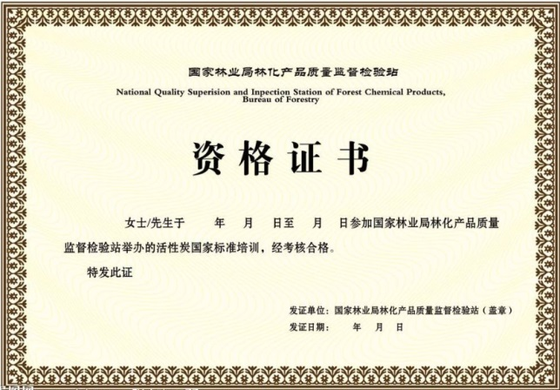
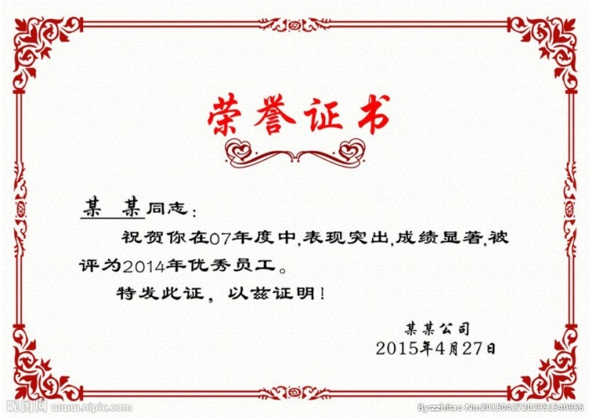
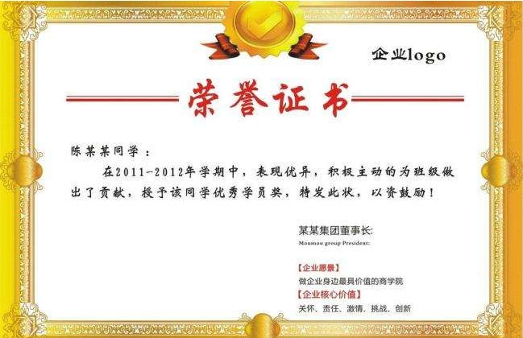

XXX证书 XXX证书

XXX证书 XXX证书

奖 项 证 书

感谢您的审阅
期待您的回复

